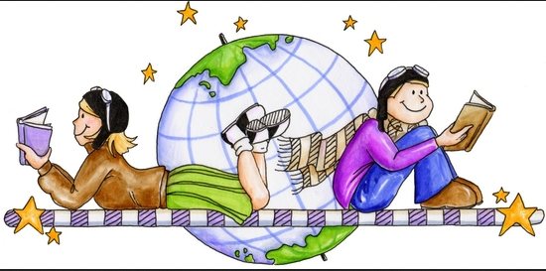
Livret UPE2A – Histoire-Géographie-EMC
Cycle 3
DOMAINES |  | COMPETENCES UPE2A
1 Les langages pour penser et communiquer | 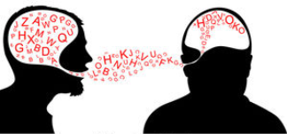  Comprendre  S’exprimer  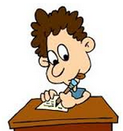 | Utiliser des frises chronologiques  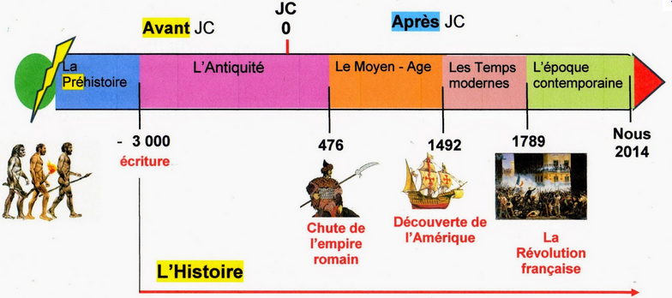
Se poser des questions
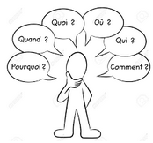
Dire pourquoi en cochant la réponse
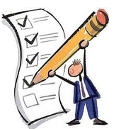
Dire pourquoi avec ses propres mots
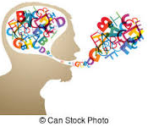

Demander à l’élève de dire à l’oral ce qu’il a compris.

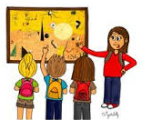
Donner la nature du document

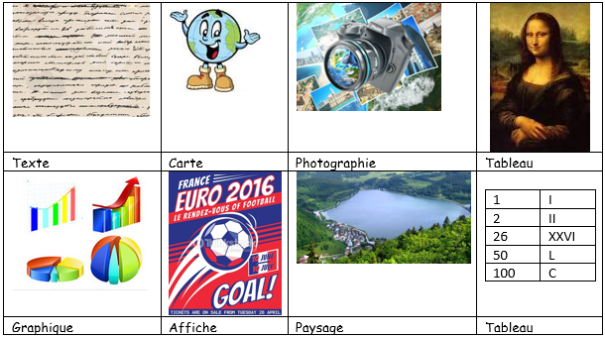

 |  | Ecrire pour communiquer et échanger
 |  | S’exprimer à l’oral pour penser, communiquer et échanger
2. Les méthodes et outils pour apprendre | 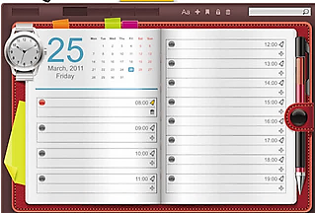  Organisation du travail personnel  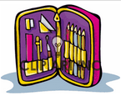  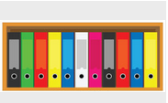 | Savoir réemployer un repère historique  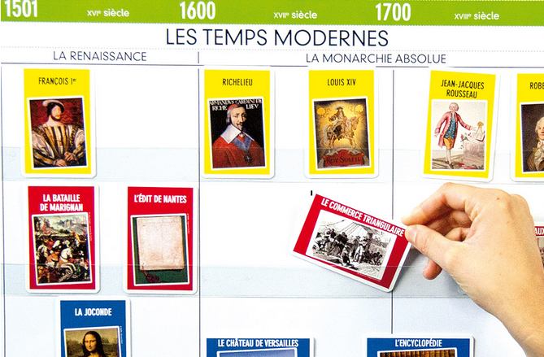
Mémoriser les repères historiques
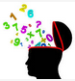

Mémoriser les repères géographiques

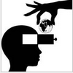

Répondre à des questions sous forme de QCM, autoriser le dictionnaire.

Cocher Entourer Encadrer Souligner
 | Coopération et réalisation de projets  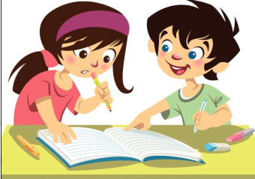 | Travailler en commun pour faciliter les apprentissages individuels
 | Médias, démarches de recherche et traitement de l’info  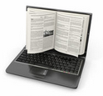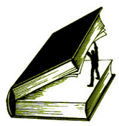  Ordinateur Livres  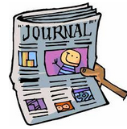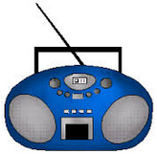  Journal Radio  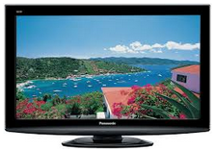  Télévision | Connaitre différents systèmes d’information, les utiliser  Ordinateur Livres  Journal Radio  Télévision
3. Formation de la personne et du citoyen | Responsabilité, sens de l’engagement et de l’initiative  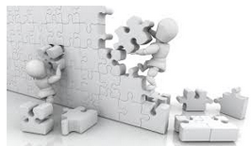 | Participer à une tâche commune
5. Représentation du monde et l’activité humaine | L’espace et le temps  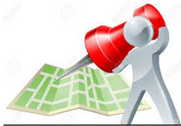 | Situer chronologiquement des grandes périodes historiques vues en cours
 |  | Nommer et localiser les grands repères géographiques

